МОУ « Лицей № 47» г. Саратов

Никитина Надежда Николаевна - учитель химии

ПОДГОТОВКА К ЕГЭ ( 10, 11 класс)

Лекция по теме: Химические свойства предельных одноатомных спиртов.

( конспект для учащихся)
В химических реакциях гидроксисоединений возможно разрушение одной из двух связей:
• С–ОН с отщеплением ОН-группы
• О–Н с отщеплением водорода
Это могут быть реакции замещения, в которых происходит замена ОН или Н, или реакция отщепления (элиминирования), когда образуется двойная связь.
Полярный характер связей С–О и О–Н способствует гетеролитическому их разрыву и протеканию реакций по ионному механизму. При разрыве связи О–Н с отщеплением протона (Н⁺) проявляются кислотные свойства гидроксисоединения, а при разрыве связи С–О – свойства основания и нуклеофильного реагента.
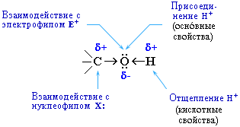
С разрывом связи О–Н идут реакции окисления, а по связи С–О – восстановления.
Таким образом, гидроксисоединения могут вступать в многочисленные реакции, давая различные классы соединений. Вследствие доступности гидроксильных соединений, в особенности спиртов, каждая из этих реакций является одним из лучших способов получения определенных органических соединений.
1. Кислотно-основные свойства.
RO⁻ + H⁺ ↔ ROH ↔ R⁺ + OH⁻
Кислотные свойства уменьшаются в ряду, а основные возрастают:

HOH → R-CH₂-OH → R₂CH-OH → R₃C-OH
вода первичный вторичный третичный
1.1 Кислотные свойства
Взаимодействие спиртов с активными щелочными металлами:
2C₂H₅OH + 2 Na → 2C₂H₅ONa + H₂
этилат натрия
*Алкоголяты подвергаются гидролизу, это доказывает,что у воды более сильные кислотные свойства
C₂H₅ONa + H₂O ↔ C₂H₅OH + NaOH
2.2.Основные свойства
Спирты взаимодействуют галогенводородными кислотами:
C₂H₅OH + HBr ^{H2SO4(кон)}↔ C₂H₅Br + H₂O
бромэтан
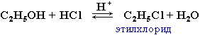
* Лёгкость протекания реакции зависит от природы галогенводорода и спирта – увеличение реакционной способности происходит в следующих рядах:
HF < HCl < HBr < HI
первичные < вторичные < третичные
2. Окисление
2.1. В присутствии окислителей [O] – K₂Cr₂O₇ или KMnO₄ спирты окисляются до карбонильных соединений:
Первичные спирты при окислении образуют альдегиды, которые затем легко окисляются до карбоновых кислот.
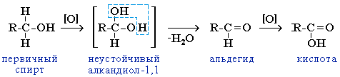
При окислении вторичных спиртов образуются кетоны.
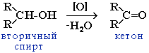
* Третичные спирты более устойчивы к действию окислителей. Они окисляются только в жестких условиях (кислая среда, повышенная температура), что приводит к разрушению углеродного скелета молекулы и образованию смеси продуктов (карбоновых кислот и кетонов с меньшей молекулярной массой).
Окисление в кислой среде:
Для первичных и вторичных одноатомных спиртов качественной реакцией является взаимодействие их с кислым раствором дихромата калия. Оранжевая окраска гидратированного иона Cr₂O₇²⁻ исчезает и появляется зеленоватая окраска, характерная для иона Cr³⁺ . Эта смена окраски позволяет определять даже следовые количества спиртов.
CH₃- OH + K₂Cr₂O₇ + 4H₂SO₄ → CO₂ + K₂SO₄ + Cr₂(SO₄)₃ + 6H₂O
3CH₃-CH₂-OH + K₂Cr₂O₇ + 4H₂SO₄ → 3CH₃COH + K₂SO₄ + Cr₂(SO₄)₃ + 7H₂O
В более жёстких условиях окисление первичных спиртов идёт сразу до карбоновых кислот:
3CH₃-CH₂-OH + 2K₂Cr₂O₇ + 8H₂SO₄ ^{t}→ 3CH₃COOH + 2K₂SO₄ + 2Cr₂(SO₄)₃ + 11H₂O
* Третичные спирты устойчивы к окислению в щелочной и нейтральной среде. В жёстких условиях (при нагревании, в кислой среде) они окисляются с расщеплением связей С-С и образованием кетонов и карбоновых кислот.
В нейтральной среде:
CH₃ – OH + 2KMnO₄ →K₂CO₃ + 2MnO₂ + 2H₂O, а остальные спирты до солей соответствующих
карбоновых кислот.
2.2 Горение (с увеличением массы углеводородного радикала – пламя становится всё более коптящим) C_{n}H_{2n+1}-OH + O₂ ^{t} → CO₂ + H₂O + Q

2.3. Качественная реакция на первичные спирты
СH₃-CH₂-OH + CuO ^{300°,Cu} → CH₃-C=O + Cu + H₂O
│
H (ацетальдегид – запах листвы)
3. Реакции отщепления ( элиминирования).
3.1. Внутримолекулярная дегидратация ( - H₂O)
CH₃-CH₂-CH(OH)-CH₃ ^{t>140,H2SO4(к)}→ CH₃-CH=CH-CH₃ + H₂O
бутанол-2 бутен-2
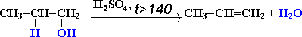
В тех случаях, когда возможны 2 направления реакции, например:
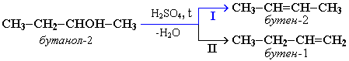
дегидратация идет преимущественно в направлении I, т.е. по правилу Зайцева – с образованием более замещенного алкена. Правило Зайцева: Водород отщепляется от наименее гидрированного атома углерода соседствующего с углеродом, несущим гидроксил.
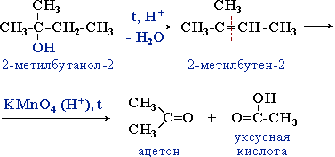
3.2. Межмолекулярная дегидратация
2C₂H₅OH ^{t<140,H2SO4(к)}→ С₂H₅-O-C₂H₅ + H₂O
простой эфир
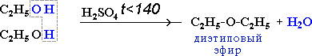
* при переходе от первичных спиртов к третичным увеличивается склонность к отщеплению воды и образованию алкенов; уменьшается способность образовывать простые эфиры.
3.3.Реакция дегидрирование и дегидратация предельных одноатомных спиртов – реакция С.В. Лебедева
2C₂H₅OH ^{425,ZnO,Al2O3}→ CH₂=CH-CH=CH₂ + H₂ + 2H₂O
4. Реакции этерификации
Спирты вступают в реакции с минеральными и органическими кислотами, образуя сложные эфиры. Реакция обратима (обратный процесс – гидролиз сложных эфиров).
